H4
Honda CBR1000RR 2006-2007

Kit pro levou stranu |  |  |  |  | Kit pro pravou stranu
Poz. | Popis | Kat.číslo | Počet |  |  | Poz. | Popis | Kat.číslo | Počet
1 | ocelová vložka M10 | X1 | 1 |  |  | 1 | ocelová vložka M10 | X1 | 1
2 | šroub M12x80x1,25mm | 891 | 1 |  |  | 2 | šroub M12x90x1,25mm | 919 | 1
3 | dural. váleček d=21,5mm | 85 | 1 |  |  | 3 | šroub M12x85x1,25mm | 902 | 1
4 | šroub M10x35mm | 847 | 1 |  |  | 4 | dural. váleček d=19mm | 83 | 1
5 | šroub M8x25mm | 831 | 1 |  |  | 5 | dural. váleček d=17mm | 84 | 1
6 | poly matice M8 d=20mm | X6 | 1 |  |  | 6 | šroub M10x35mm | 847 | 1
7 | Podložka pérová M8 | 800 | 1 |  |  | - | ----- | -- | -
8 | duralový adaptér | 521 | 1 |  |  | 8 | duralový adaptér | 522 | 1
9 | dural.váleček d=10mm | 120 | 1 |  |  | 9 | dural.váleček d=10mm | 120 | 1
10 | šroub M6x30mm | 864 | 1 |  |  | 10 | šroub M6x30mm | 864 | 1
11 | páska 3M |  | 1 |  |  | 11 | páska 3M |  | 1

Montáž - levá strana :

- demontujte originál boční plast
- sestavte si dohromady duralový adaptér (poz.8), na který připevněte šroubem (poz.5) poly matici (poz.6), pod šroub umístěte podložku M8.
- na adaptér ze zadní strany nalepte pásku 3M (poz.11)
- pod adaptér vložte duralový váleček (poz.3) a šroubem (poz.2) stáhněte adaptér k rámu motocyklu
- vše zkontrolujte a můžete namontovat zpět boční plast, zde použijte k oddálení bočního plastu duralový váleček (poz.9) a šroub (poz.10)
- vsuňte do protektoru ocelovou vložku (poz.1) společně se šroubem (poz.4) a podložkou (poz.7)
- celou tuto sestavu montujte do závitu na adaptéru

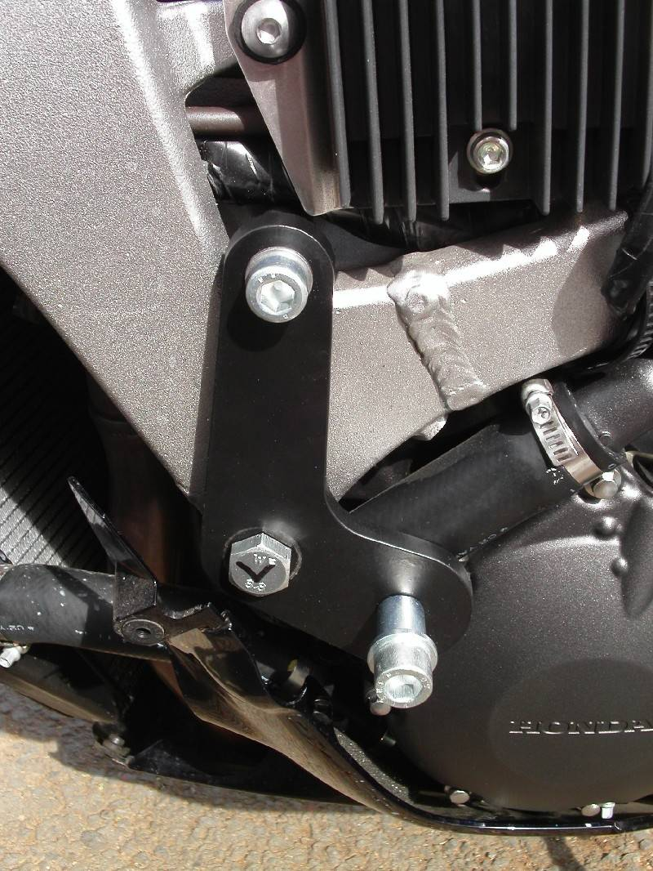

Montáž - pravá strana :

- demontujte originál boční plast
- na duralový adaptér (poz.8) ze zadní strany nalepte pásku 3M (poz.11)
- pod adaptér vložte duralové válečky (poz.4 –P1) + (poz.5 –P2) a šrouby (poz.2-P1) + (poz.3-P2) stáhněte adaptér k rámu motocyklu
- vše zkontrolujte a můžete namontovat zpět boční plast, zde použijte k oddálení bočního plastu duralový váleček (poz.9) a šroub (poz.10)
- vsuňte do protektoru ocelovou vložku (poz.1) společně se šroubem (poz.6)
- celou tuto sestavu montujte do závitu na adaptéru

Upozornění - na závity všech šroubů doporučujeme použít pojistné lepidlo středně silné (modré barvy).

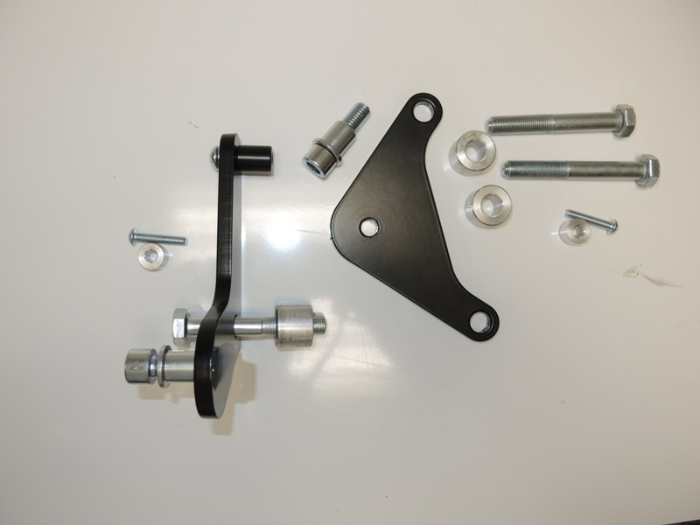
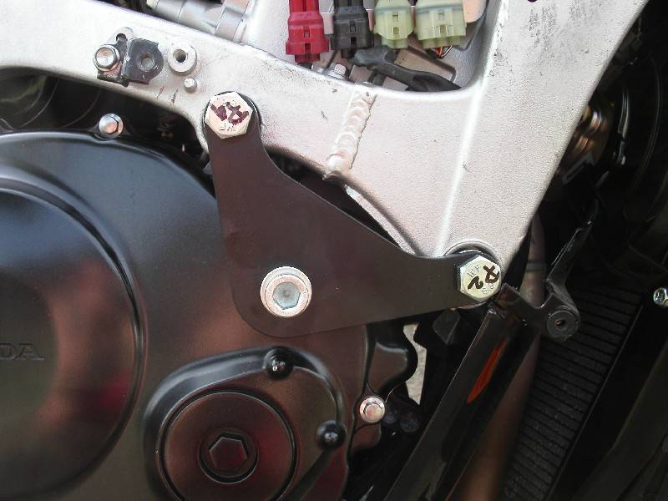
P1
P2

